福建师范大学数信学院2015级
软件工程专业
软件体系结构与设计模式实验报告

实验名称：组合模式、代理模式的综合训练
姓 名： 黄劲
学 号： 123012015058

日期: 2018年5月 10 日

- 实验目的
加深对组合模式、代理模式原理的理解
- 实验要求
- 实验原理
- 实验内容和分析

实验内容（一）：
使用组合模式设计一个杀毒软件框架，该软件既可以对一个文件夹杀毒，也可以对一个文件杀毒，文件种类包括文本文件、图片文件、视频文件。绘制类图并编程实现。
⑴实验过程：
①、构建实现场景，画出UML类图
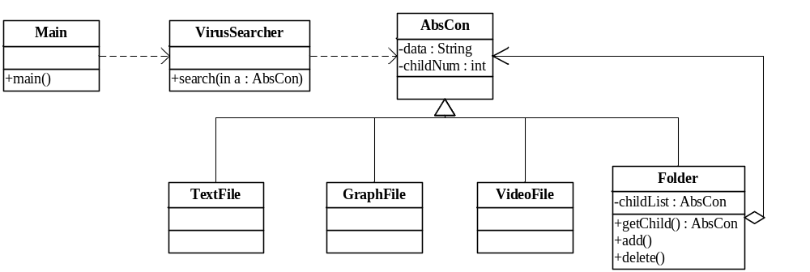
②、实现代码,

import java.util.ArrayList;
import java.util.List;

public class Main {
public static void main(String args[])throws Exception{

}
}

class VirusSearcher{
void search(AbsCon root){
if(root.ChildNum > 0){
Folder folder = (Folder)root;
for(int i = 0; i < root.ChildNum; i++){
search(folder.getChild(i));
}
}else{
check(root);
}
}
void check(AbsCon catalog){}
}

class AbsCon{
int ChildNum;
String data;
}

class TextFile extends AbsCon{
TextFile(String _data){
ChildNum = 0;
data = _data;
}
}
class VideoFile extends AbsCon{
VideoFile(String _data){
ChildNum = 0;
data = _data;
}
}
class GraphFile extends AbsCon{
GraphFile(String _data){
ChildNum = 0;
data = _data;
}
}
class Folder extends AbsCon{
private List<AbsCon> childList;
Folder(String _data){
ChildNum = 0;
data = _data;
childList = new ArrayList<>();
}

void add(AbsCon _f){
childList.add(_f);
}

void delete(int index){
childList.remove(index);
}

AbsCon getChild(int index){
return childList.get(index);
}
}

实验内容（二）：
某信息咨询公司推出收费的在线商业信息查询模块，需要对查询用户进行身份验证，并记录查询日志，以便根据查询次数收取查询费用，现使用代理模式设计该系统。
⑴实验过程：
①构建实现场景，画出UML类图
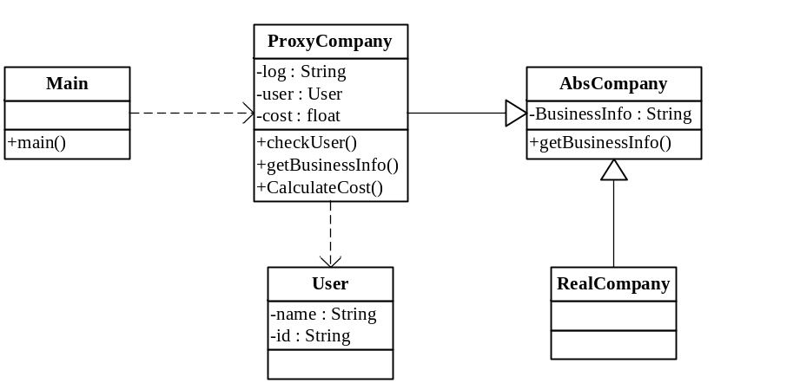
②实现代码
import java.text.SimpleDateFormat;

public class Main {
public static void main(String args[])throws Exception{}
}

class AbsCompany{
String BusinessInfo;

public void setBusinessInfo(String businessInfo) {
BusinessInfo = businessInfo;
}

public String getBusinessInfo() throws Exception {
return BusinessInfo;
}
}
class ProxyCompany extends AbsCompany {
String log;
private User user;
float cost;

public void setUser(User user) {
this.user = user;
}

ProxyCompany(User _user){
setUser(_user);
cost = 0;
log = "";
}

boolean checkUser(){return true;}

@Override
public String getBusinessInfo() throws Exception{
if(!checkUser()){
throw new RuntimeException("User check fail");
}
SimpleDateFormat df = new SimpleDateFormat("yyyy-MM-dd HH:mm:ss");
String record = df.format(System.currentTimeMillis());
record.concat(" user:").concat(user.getId()).concat("perform a query operation\r\n");
log.concat(record);
cost += 37.669;
return super.getBusinessInfo();
}

public float CalculateCost(){return cost;}
}

class RealCompany extends AbsCompany{}

class User{
String name;
String id;

public String getId() {
return id;
}

public String getName() {
return name;
}

public void setId(String id) {
this.id = id;
}

public void setName(String name) {
this.name = name;
}
}

⑵实验讨论（效果分析）:

